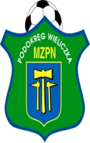

Wieliczka, 21.07.2016 r.

Komunikat Komisji Gier
Wielickiego Podokręgu MZPN
Nr 3/KG/2016/2017
Z posiedzenia Komisji Gier Podokręgu Wieliczka w dniu 21.07.2016 r.
1. Zmiany miejsc i terminów spotkań
Puchar Polski
Zawody pomiędzy Wiarusy II Igołomia – LKS Czarnochowice z dnia 14.08.2016 odbędą się 13.08.2016 o godz. 17.00
Zawody pomiędzy Piłkarz Podłęże – Piast Łapanów z dnia 14.08.2016 odbędą się 13.08.2016 o godz. 17.00
Zawody pomiędzy Contra Sułków – UKS Sygneczów z dnia 14.08.2016 odbędą się 13.08.2016 o godz. 17.00

